Fakuma 2021 im Messezentrum Friedrichshafen – 12. bis 16. Oktober – ZAHORANSKY Automation & Molds
in Halle A2 am Stand A2-2309

Fakuma: ZAHORANSKY zeigt neue Werkzeugtechnologie
für die Medizintechnik und erweitertes Remote Services-Portal

Freiburg, 2. August 2021. Auf der diesjährigen Fakuma präsentiert ZAHORANSKY neue Lösungen und Technologien, die bei Unternehmen aus der Bürstenindustrie und Medizintechnik für eine deutliche Reduzierung der Stillstandszeiten in der Fertigung sorgen. Technologisch führend ist das gemeinsam mit der Schweizer KEBO AG entwickelte Pipettenspitzenwerkzeug mit doppeltem Schnellwechselsystem. Hier können zur unmittelbaren Wiederaufnahme der Produktion beim Austausch von Formkernen und Verschleißbuchsen sowohl die düsenseitigen 8x8-Module wie auch die Kerne auf der Auswerferseite mit wenigen Handgriffen gewechselt werden. Erweiterte Möglichkeiten im Service für alle Kunden bietet zudem das neue ZOLVE-Service-Portal: Via Audio und Video lässt sich auf einfache Weise eine Echtzeitkommunikation mit den ZAHORANSKY Experten herstellen. Die integrierte Übersetzungsmöglichkeit für Chats und Audionachrichten erleichtert darüber hinaus den Support bei internationalen Kunden.

Michael Schmidt, Managing Director ZAHORANSKY Automation & Molds GmbH, zum Messeauftritt auf der Fakuma: „Wir freuen uns bereits sehr auf die erste Präsenzmesse seit langer Zeit und sind vor allem auf die persönlichen Gespräche am Stand sowie Reaktionen der Besucher auf unsere Messeexponate gespannt.“

Neues Pipettenspitzenwerkzeug powered by KEBO
Laut Michael Schmidt sind Pipettenspitzenwerkzeuge „aus produktionstechnischer Sicht Diven – sehr sensibel im Prozess – und erfordern eine präzise Handhabung.“ Die technologische Herausforderung besteht darin, dass lange dünne Kerne in ein Gegenlager eintauchen und einseitig angespritzt werden. Beim Austausch von Formkernen und Verschleißbuchsen steht die Produktion für einen bestimmten Zeitraum still. Gemeinsam mit der Schweizer KEBO AG wurde aus diesem Grund ein neues 64-fach-Pipettenspitzenwerkzeug entwickelt, das über ein doppeltes Schnellwechselsystem verfügt. Sämtliche Wartungstätigkeiten lassen sich dadurch auf der Spritzgießmaschine nun in wenigen Minuten erledigen. Dazu Gerold Keller, Eigentümer und CEO der KEBO AG: „Wir freuen uns sehr über diese besondere Partnerschaft zwischen zwei Werkzeugmachern, die sich bei diesem Projekt einfach ideal ergänzen. Dadurch konnten wir unser gemeinsames Ziel in kurzer Entwicklungszeit (‚time-to-market') erreichen und die Technik zur Herstellung von Pipettenspitzen auf eine Weise verbessern, die bei produzierenden Unternehmen die Fertigungskosten deutlich reduziert und die Standzeit signifikant verbessert."

ZOLVE: Von der App zum Online-Portal
Bislang stand die ZOLVE-App für Remote-Services zur Fehlerbehebung und bei allgemeinen Wartungsarbeiten für Smartphones zur Verfügung. Nun können die Möglichkeiten zur Echtzeitkommunikation via Audio und Video mit einem Experten von ZAHORANSKY auch im neuen ZOLVE-Online-Portal genutzt werden. Dieses wurde zudem funktional erweitert: Neu hinzugekommen ist die Möglichkeit zur Vorausplanung von Service-Terminen. Darüber hinaus lassen sich jetzt weitere Kameras sowie ZAHORANSKY-Experten online zuschalten. Während einer solchen Support-Session können außerdem Videoaufnahmen eingeblendet und White Boards für Notizen sowie schnelle Zeichnungen etc. genutzt werden. Von den auf Chats und Sprachnachrichten erweiterten Übersetzungsmöglichkeiten profitieren insbesondere internationale Kunden – beispielsweise steht jetzt einer deutsch-chinesischen Unterhaltung ohne Grundkenntnisse der jeweiligen Sprache nichts mehr entgegen.

Bildmaterial
Das Bildmaterial finden Sie in unserem Medienportal press-n-relations.amid-pr.com (Suchbegriff „ZAHORANSKY Fakuma 2021“). Selbstverständlich schicken wir Ihnen die Dateien auch gerne per E-Mail zu.

 | 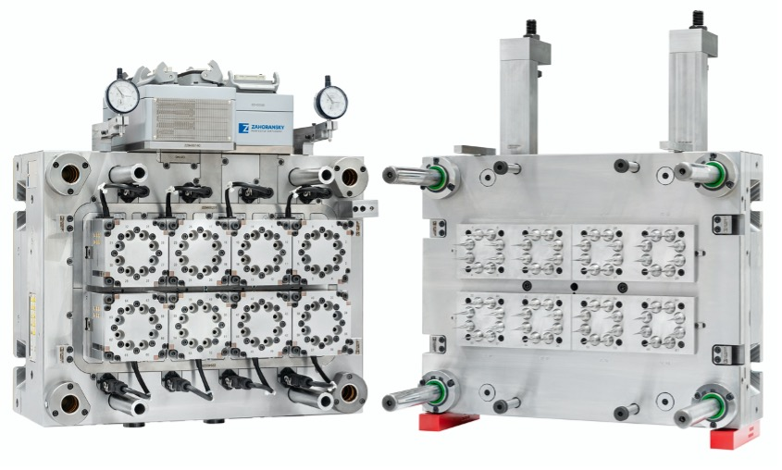
Michael Schmidt, Managing Director ZAHORANSKY Automation & Molds GmbH | Das neue Pipettenwerkzeug von ZAHORANSKY powered by KEBO – 64-fach

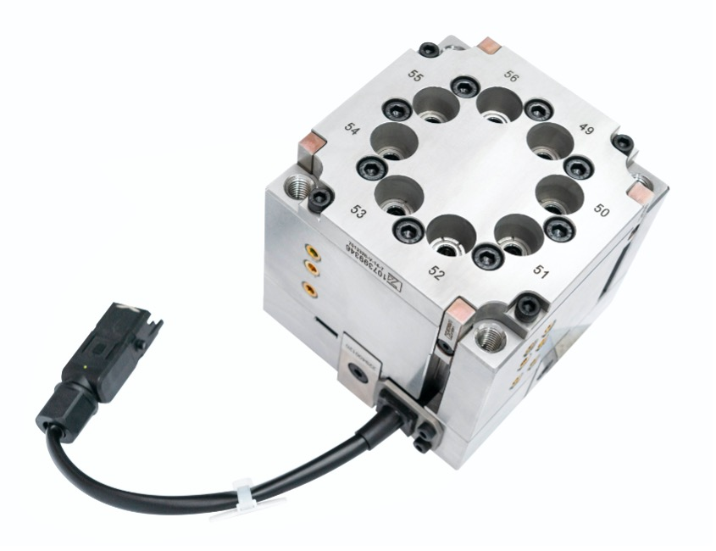 | 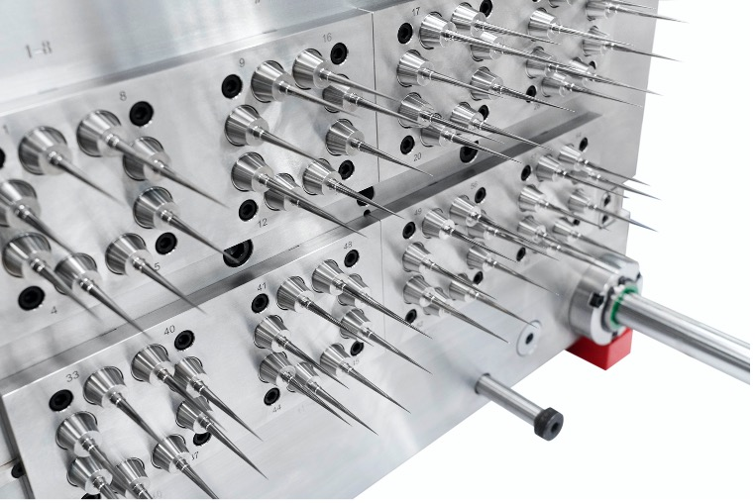
Über das Kabel kann die Heizung abgetrennt und der Block inklusive Heizelement entfernt werden. | Kommt es in der Fertigung zum Bruch eines Kernes, lässt sich dieser schnell austauschen.
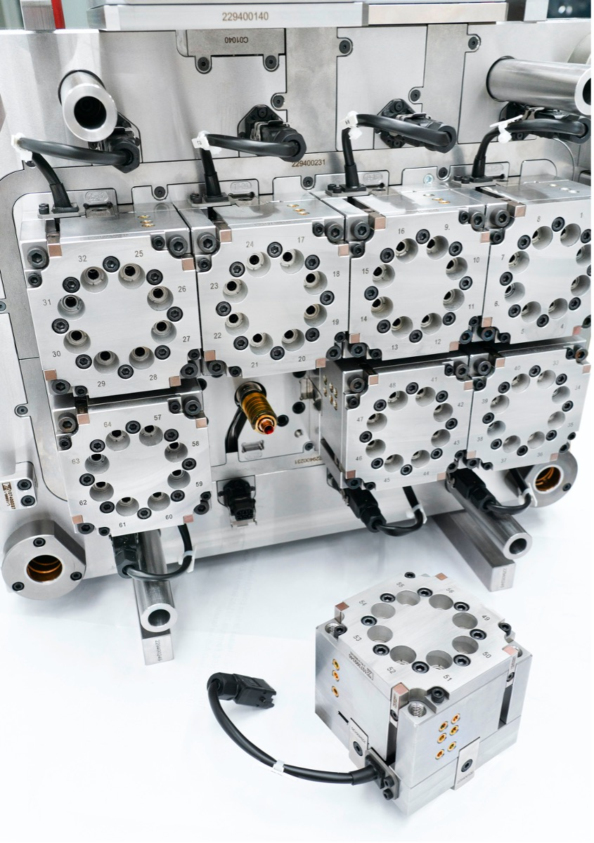
Jedes Heizelement lässt sich mit wenigen Handgriffen einzeln abnehmen.

Weitere Informationen:  ZAHORANSKY Automation & Molds GmbH  Michael Schmidt, Managing Director  Bebelstraße 11a, 79108 Freiburg  Tel.: +49 (0) 761 7675 175  Fax: +49 (0) 761) 7675 142  E-Mail: michael.schmidt@zahoransky.com  www.zahoransky.com | Presse- und Öffentlichkeitsarbeit:  Press'n'Relations GmbH  Nataša Forstner, Thomas Seibold  Magirusstr. 33, 89077 Ulm  Tel. +49 (0) 731 96287-17 bzw. 19  Fax +49 (0) 731 96287-97  E-Mail: nfo@press-n-relations.de, ts@press-n-relations.de  www.press-n-relations.de
Hintergrundinformation
Bereits seit dem Jahr 1902 steht der Name ZAHORANSKY für Zuverlässigkeit, Präzision und ausgereifte Technik. Die Grundlage dafür legte Anton Zahoransky mit seiner kleinen Werkstatt in Todtnau, in der er die ersten Geräte und Maschinen zur Automatisierung der Bürstenherstellung fertigte.

Auf Basis der seit damals gewonnenen Erfahrungen und erworbenen Kompetenzen präsentiert sich ZAHORANSKY heute als Komplettanbieter und Technologiepartner für Unternehmen in der Bürstenindustrie, Medizintechnik und weiteren Branchen. Mit Spritzgießformen, Maschinenbau- und Automatisierungstechnik sowie Verpackungsanlagen deckt ZAHORANSKY individuelle Anforderungen vollumfänglich ab. Dafür setzen sich rund 900 Mitarbeiter, davon 70 Auszubildende, an zehn Standorten in Deutschland, Spanien, China, Indien, Japan, Brasilien und den USA täglich ein.

Die systemübergreifenden Lösungen von ZAHORANSKY decken die gesamte Prozesskette ab: angefangen bei der Integration der Verpackungstechnik über das Handling bis zur Programmierung und Robotik bei der Fertigung vollautomatisierter Produktions- und Montageanlagen. Die Technologien und Dienstleistungen von ZAHORANSKY sind in folgenden Branchen gefragt: Haushalts- und Industriebürsten, Oral Care, Medizintechnik, Kosmetik, Consumer Goods und Verpackung.

